


CACED
Casa centre d'équipement droguerie
Réalisé par : Abdelghani Bougalla
Rapport De
Stage
2022-2023
Développement Digital
Web Full Stack
Sommaire

Contents:

Sommaire 2
Remerciement 3
Introduction 4
Présentation de l’entreprise 6
Travaux Réaliser 9
Moyens mis à disposition 10
- Les outils de modélisation utilisés : 10
- Les outils de développement utilisés : 14
Présentation du Projet 23
- Définition : 23
- Les interfaces d’application : 23
Conclusion 37

Remerciement

J’exprime mes remerciements à toutes les personnes ayant contribué d’une manière ou d’une autre à la réalisation de ce travail et à la mise au point de ce document. À toutes ces personnes qui directement ou indirectement me soutiennent et m’encouragent à aller de l’avant, je leur suis très reconnaissant.
J’adresse tout particulièrement ma vive gratitude à monsieur MR. OUETO ABDELLAH qui a bien voulu encadrer mon projet de fin d’études à CACED, pour son aide précieux et son soutien remarquable.
Enfin, je ne manquerai pas d’exprimer une reconnaissance à tous les professeurs de ISTA TASSILA notamment ceux de département Développement Informatique, pour la formation prodigieuse qu’il nous a assurée.

Introduction

Le stage est une démarche ayant pour objectif la projection de certain éclairage sur les difficultés et les obstacles que nous pourrons rencontrer demain comme futurs employés au sein d’un organisme.
Le stage est donc, une période active destinée à se familiariser avec le milieu professionnel. C’est une période occasionnelle, offerte aux stagiaires afin d’améliorer et mettre en pratique notre connaissances théoriques acquises durant cette formation.
C’est un aperçu de la vie professionnelle et de tout ce qui l’accompagne (relations entre collègue, rapports hiérarchiques, communication interne, compétence ambiance de travail ...) par conséquent, ce présent rapport est le fruit d’un stage qui été effectué au sein de la société CACED.

Je tiens à préciser que la période de stage allant du 01/04/2023 jusqu’au 16/04/2023 était tellement riche et bénéfique au niveau d’observation, consultation et expérimentation qui vont me servir dans ma vie professionnelle et quotidienne.
- La première partie de ce rapport sera donc consacrée à une description de CACED ses activités ainsi que le fonctionnement de certaines méthodes de travail principale de la société.
- La deuxième partie de ce rapport sera un descriptif de différentes étapes que j’ai suivis durant toute la période de stage, ainsi que les compétences que j'ai acquises et les expériences que j'ai vécues.

1

Présentation de l’entreprise



CACED
Casa centre d'équipement droguerie

CACED "Casa centre d’équipement droguerie", est un magasin spécialisé dans la vente de matériaux de constructions, et outillage et l’électroportatif, implantée à AGADIR (D 42 LOT TASSILA DCHEIRA EL JIHADIYA), Maroc.

Elle a été fondée par MR. OUETO ABDELLAH en 1986 et est située à AGADIR. Depuis sa création, l'entreprise a connu une croissance constante et est aujourd'hui l'un des principaux acteurs du marché marocain de la droguerie et du bricolage.

CACED est également impliquée dans le développement digital web Full Stack. En effet, l'entreprise dispose d'une plateforme de vente en ligne qui lui permet de proposer ses produits à une clientèle élargie, au-delà de ses magasins physiques. La plateforme est constamment mise à jour pour offrir une expérience utilisateur optimale et une navigation intuitive.

CACED a donc une équipe de développeurs web Full Stack compétents qui travaillent sur l'ensemble du processus de développement de la plateforme, de la conception à la mise en production. Ils maîtrisent les technologies front-end et back-end telles que HTML, CSS, JavaScript, PHP, MySQL, ainsi que les frameworks et bibliothèques tels que Angular, React et Vue.js. Les développeurs travaillent en collaboration avec les designers web pour créer une expérience utilisateur agréable et efficace.

En plus de la plateforme de vente en ligne, CACED utilise également des outils de communication et de marketing numériques pour promouvoir ses produits et services. L'entreprise a une présence active sur les réseaux sociaux tels que Facebook et Instagram, et envoie régulièrement des newsletters à ses clients pour les informer des nouveautés et des promotions en cours.

En somme, CACED "Casa Centre d'Équipement Droguerie" est impliquée dans le développement digital web Full Stack pour offrir une expérience client optimale sur sa plateforme de vente en ligne, ainsi que pour promouvoir ses produits et services via des outils de communication et de marketing numériques. Les développeurs web Full Stack de l'entreprise travaillent en collaboration avec les designers web pour créer des solutions efficaces et intuitives pour les utilisateurs.

Travaux Réaliser

1ère Semaine :
- Rencontre avec encadrement.
- Multitâche avec Word et Excel.
- Participation à plusieurs projets de l'entreprise.
- Création du UML Diagramme du projet.

2-ème Semaine :
- Création de la base de données avec les tables nécessaires ainsi que leurs relations
- Remplier la base de données de l’application.
- Design de l’application Web Gestion De Stock.
- Tester l’application.

Moyens mis à disposition

Les outils de modélisation utilisés :

UML :


UML (Unified Modeling Language) est un langage de modélisation utilisé pour la conception de systèmes logiciels. Il permet de représenter graphiquement les différents aspects d'un système, tels que sa structure, son comportement et ses interactions.
UML est composé de plusieurs types de diagrammes, chacun permettant de représenter un aspect spécifique du système. Parmi les diagrammes les plus couramment utilisés, on trouve :
- Les diagrammes de cas d'utilisation, qui décrivent les fonctionnalités du système du point de vue de l'utilisateur.
- Les diagrammes de classes, qui représentent les classes du système et leurs relations.
- Les diagrammes d'objets, qui montrent les instances des classes et leurs relations.

- Les diagrammes de séquence, qui décrivent les interactions entre les objets du système.
- Les diagrammes d'états-transitions, qui modélisent le comportement des objets du système en fonction de leur état.
UML est utilisé par les équipes de développement de logiciels pour communiquer efficacement et précisément sur les exigences et les spécifications du système à développer. Il permet également de documenter le système et de faciliter sa maintenance à long terme.

Diagrammes UML :
Voici quelques exemples de schémas du projet de formation professionnelle :

Diagramme de Classe :
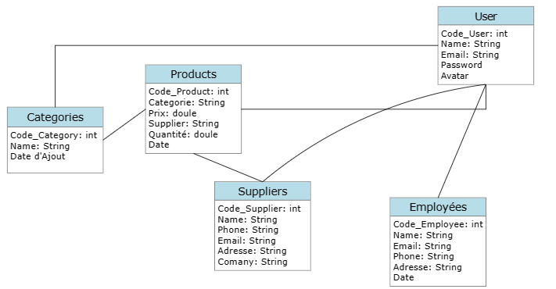

Diagramme de Cas d'utilisation :
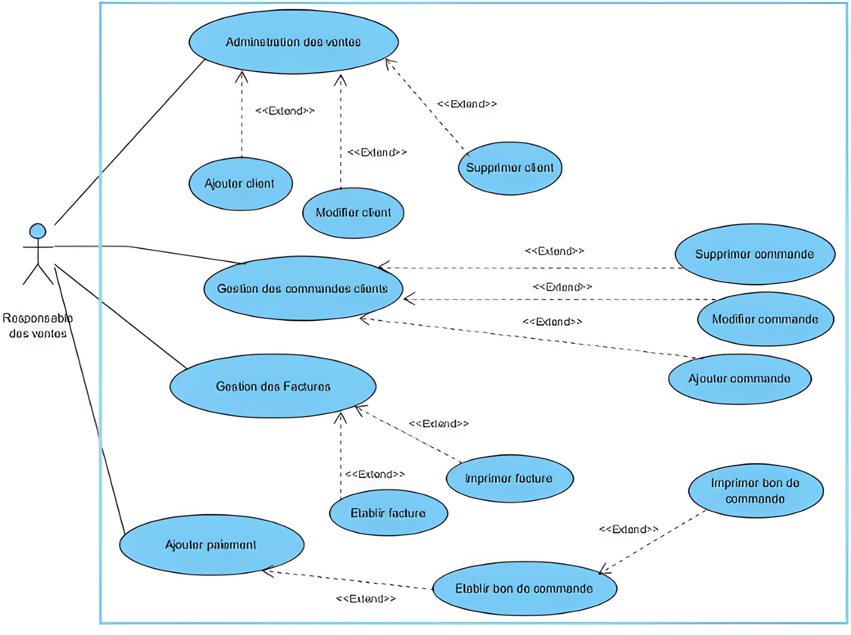
Diagramme de cas d'utilisation gestion des ventes

Diagramme de Séquence :
Diagramme de séquence système "Authentification"

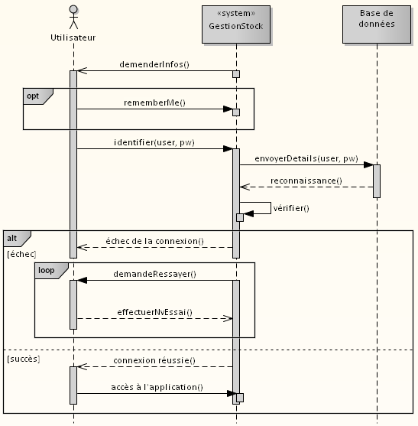

Les outils de développement utilisés :
  - MySQL Workbench :

MySQL Workbench est un outil visuel unifié pour architectes, développeurs et administrateurs de base de données. MySQL Workbench permet la modélisation des données, le développement SQL et des outils d'administration complets pour la configuration des serveurs, l'administration des utilisateurs et davantage. MySQL Workbench est disponible sous Windows, Linux et Mac OS. MySQL Workbench remplace MySQL Query Browser et MySQL Administrator.
MySQL Workbench est un outil de conception et de modélisation visuelle des bases de données, proposé par MySQL/Sun. Il permet aux développeurs et aux DBA de créer de nouveaux modèles de données physiques pour les bases de données MySQL, mais aussi de modifier les bases de données physiques MySQL existantes avec une rétro/pro-ingénierie et des fonctions de gestion des changements. MySQL Workbench a été conçu pour optimiser la productivité et la réussite de l'utilisateur dans la conceptualisation, la communication, la création et la gestion des principales métadonnées d'entreprise, ainsi que des bases de données et des entrepôts de données à haute performance.
L'interface et les processus automatisés de MySQL Workbench garantissent une réussite immédiate pour les différents publics composant les entreprises modernes, notamment les administrateurs de bases de données, les développeurs d'applications, les architectes de données et les responsables informatiques.

Le produit s'exécute sous Windows, Linux et Mac pour que les utilisateurs puissent concevoir leurs bases de données à partir de tous les systèmes d'exploitation majeurs. Un bref aperçu de toutes les fonctions de MySQL Workbench permet de présenter la façon dont l'outil offre les avantages décrits précédemment dans le domaine de la gestion des données basée sur des modèles.

XAMPP Serveur :

XAMPP est un logiciel libre et open source qui fournit un environnement de développement web complet pour les systèmes d'exploitation Windows, Mac OS X et Linux. Le nom XAMPP est un acronyme pour "X" (qui représente les différents systèmes d'exploitation), "Apache" (un serveur web), "MySQL" (un système de gestion de base de données), "PHP" (un langage de programmation côté serveur) et "Perl" (un autre langage de programmation).
XAMPP contient tous les outils nécessaires pour créer et tester des applications web sur votre ordinateur local, sans avoir besoin d'une connexion Internet. Il inclut une version préconfigurée d'Apache pour servir vos pages web, une version de MySQL pour stocker vos données, et PHP pour générer du contenu dynamique sur vos pages web.
XAMPP est souvent utilisé pour développer et tester des applications web en local avant de les publier sur un serveur en ligne. Il est également utilisé pour créer des sites web statiques, des blogs et des forums en local pour les tests et les démonstrations.

MySQL :

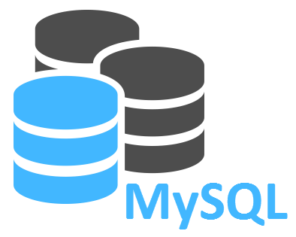
MySQL est un système de gestion de base de données relationnelle open source, utilisé pour stocker et gérer des données structurées. Il est largement utilisé dans les applications web pour stocker et récupérer des données telles que les informations d'utilisateur, les messages, les commentaires, les produits, les factures, etc.
MySQL permet aux utilisateurs de créer et de gérer plusieurs bases de données, ainsi que des tables, des colonnes, des clés primaires et étrangères, des index, des procédures stockées et des fonctions. Il prend également en charge le langage SQL (Structured Query Language) pour manipuler les données, y compris la sélection, l'insertion, la mise à jour et la suppression.
MySQL est compatible avec plusieurs langages de programmation, notamment PHP, Java, Python, Ruby, C# et C++. Il est également connu pour sa haute performance, sa fiabilité et sa sécurité, ce qui en fait un choix populaire pour les applications web à grande échelle. MySQL est utilisé par de nombreuses entreprises et organisations, y compris Facebook, Twitter, YouTube, Airbnb et GitHub.

Microsoft Visual Studio Code :

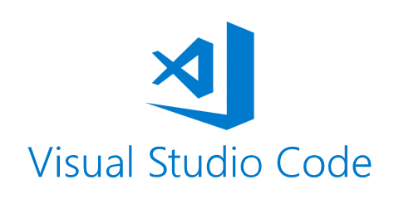

Microsoft Visual Studio Code, également appelé VS Code, est un éditeur de code source gratuit et open source développée par Microsoft pour Windows, Linux et macOS. Il est conçu pour être un éditeur de code léger mais puissant, qui prend en charge de nombreux langages de programmation, notamment JavaScript, TypeScript, HTML, CSS, Python, Ruby, C++ et bien d'autres.
VS Code offre de nombreuses fonctionnalités utiles pour les développeurs, telles que la coloration syntaxique, la mise en forme automatique, l'autocomplétion, la détection d'erreurs de code, la refactorisation de code, la navigation de code, la gestion de code source, le débogage, les tests unitaires et bien plus encore. Il est également extensible via des extensions, qui peuvent être installées à partir du marché d'extensions de VS Code.
VS Code est devenu l'un des éditeurs de code les plus populaires auprès des développeurs, grâce à sa simplicité, sa rapidité et sa flexibilité. Il est utilisé par de nombreuses grandes entreprises et organisations, ainsi que par de nombreux développeurs indépendants.

Laravel :



Laravel est un framework de développement web open source, écrit en PHP. Il a été créé pour simplifier le processus de développement web en fournissant une structure de projet et un ensemble d'outils pour les développeurs. Laravel suit le modèle MVC (Modèle-Vue-Contrôleur) et fournit de nombreuses fonctionnalités utiles, telles que l'authentification, l'autorisation, la validation de formulaire, la pagination, la gestion de base de données et bien plus encore.
Laravel est connu pour sa syntaxe expressive et élégante, ainsi que pour sa documentation complète et claire. Il est également extensible via des packages, qui peuvent être installés à partir du gestionnaire de packages Composer. Laravel prend en charge plusieurs bases de données, notamment MySQL, PostgreSQL, SQLite et SQL Server, et est compatible avec plusieurs serveurs web, tels qu’Apache et Nginx.
Laravel est largement utilisé pour le développement de sites web, d'applications web et de services web, et est utilisé par de nombreuses grandes entreprises et organisations, ainsi que par de nombreux développeurs indépendants.

React :



React est une bibliothèque JavaScript open source pour la création d'interfaces utilisateur. Elle a été développée par Facebook et est devenue très populaire auprès des développeurs pour sa simplicité et sa rapidité. React utilise une approche de programmation déclarative pour la création d'interfaces utilisateur, ce qui signifie que le développeur n'a pas besoin de manipuler directement le DOM, mais plutôt de définir la structure de l'interface utilisateur et la manière dont elle doit être mise à jour en réponse aux événements.
React est basé sur la notion de composants réutilisables, qui sont des blocs de code encapsulant une partie de l'interface utilisateur. Les composants peuvent être imbriqués les uns dans les autres pour créer des interfaces utilisateur complexes, et ils peuvent être facilement réutilisés dans différentes parties de l'application.
React est également compatible avec d'autres bibliothèques et frameworks JavaScript, tels que Redux pour la gestion de l'état, React Router pour la navigation, et bien d'autres. Il est utilisé pour le développement d'applications web et mobiles.

PHP :


PHP est un langage de script côté serveur conçu pour le développement d'applications web dynamiques. Il est open source, multi-plateforme et peut être intégré à HTML. PHP est l'un des langages de programmation les plus populaires pour le développement web, utilisé par des millions de sites web dans le monde entier, tels que Facebook, Wikipedia, WordPress, etc.
PHP est principalement utilisé pour la création de sites web dynamiques, la gestion de bases de données et la manipulation de contenu. Il peut également être utilisé pour la création d'applications web, de scripts en ligne de commande et de projets de développement de logiciels.
PHP est compatible avec plusieurs bases de données, notamment MySQL, PostgreSQL, Oracle, Microsoft SQL Server, SQLite et MongoDB. Il dispose également d'un grand nombre de bibliothèques et de frameworks, tels que Laravel, Symfony, CodeIgniter, etc., qui peuvent accélérer le développement web et améliorer la sécurité.

Bootstrap :


Bootstrap est un framework front-end open source pour le développement d'interfaces utilisateur web. Il a été créé par Twitter et est maintenant géré par la communauté open source. Bootstrap fournit des styles CSS pré-conçus et des composants JavaScript pour la création rapide et facile d'interfaces utilisateur réactives, mobiles et attrayantes.
Bootstrap utilise une grille flexible et réactive pour faciliter la mise en page des éléments de l'interface utilisateur. Il dispose également d'un grand nombre de composants, tels que des boutons, des formulaires, des menus déroulants, des alertes, des modales, etc., qui peuvent être personnalisés en fonction des besoins spécifiques de l'application.
Bootstrap est compatible avec tous les navigateurs modernes et peut être facilement intégré à différents projets, tels que des sites web, des applications web, des applications mobiles hybrides, etc. Il est également compatible avec d'autres bibliothèques et frameworks JavaScript, tels que jQuery et AngularJS.

HTML/CSS/JS :

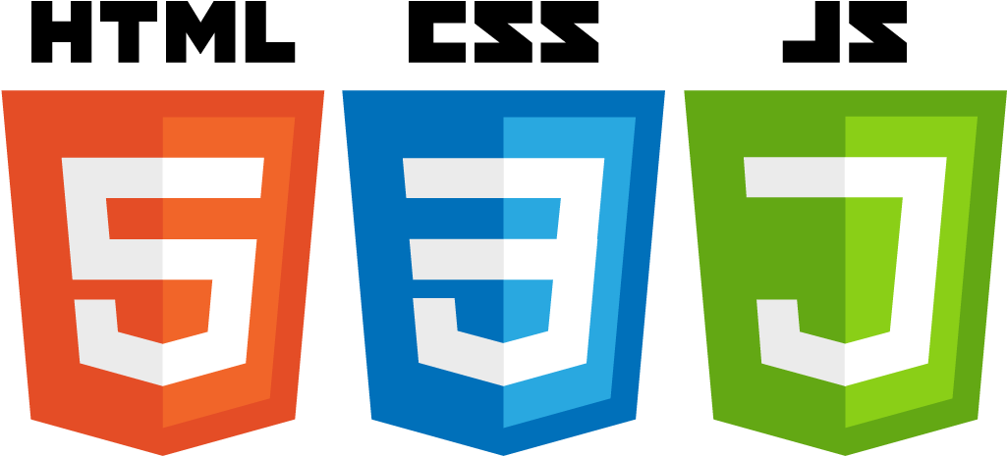

HTML (HyperText Markup Language), CSS (Cascading Style Sheets) et JS (JavaScript) sont les trois langages principaux utilisés pour la création d'applications web.
HTML est utilisé pour la création de la structure de base d'une page web, telle que la disposition des différents éléments et le contenu textuel de la page.
CSS est utilisé pour la mise en forme et la présentation visuelle d'une page web, telle que la couleur, la police, la taille, le positionnement et l'animation des différents éléments.
JavaScript est utilisé pour ajouter de l'interactivité à une page web, telle que la validation de formulaire, l'ajout ou la suppression d'éléments de la page, la création d'effets visuels, la manipulation de données, etc.
Ces trois langages sont souvent utilisés ensemble pour créer des sites web dynamiques et interactifs. Ils sont compatibles avec tous les navigateurs modernes et peuvent être facilement intégrés à différents projets web. De plus, il existe de nombreux frameworks et bibliothèques, tels que jQuery, React, AngularJS, etc., qui peuvent accélérer le développement web et améliorer l'expérience utilisateur.

Word :


Microsoft Word est un logiciel de traitement de texte développé par la société Microsoft. Il permet de créer, modifier, enregistrer et imprimer des documents textuels tels que des rapports, des lettres, des mémoires, des CV, des articles, etc.
Word dispose de nombreuses fonctionnalités, telles que la mise en forme de texte, la création de tableaux, l'insertion d'images et de graphiques, la numérotation des pages, la correction automatique, la vérification orthographique et grammaticale, la création de styles de texte et de modèles de document, etc.

Word est largement utilisé dans les milieux professionnels et académiques pour la création de documents professionnels de haute qualité. Il est également compatible avec différents formats de fichiers tels que .docx, .doc, .rtf, .pdf, etc., ce qui permet de partager facilement des documents avec d'autres utilisateurs.

Excel :


Microsoft Excel est un logiciel de tableur développé par la société Microsoft. Il permet de créer, modifier et manipuler des feuilles de calcul contenant des données numériques et textuelles. Excel est largement utilisé pour la gestion de données financières, le suivi de budgets, l'analyse de données et la création de graphiques.
Excel dispose de nombreuses fonctionnalités, telles que la création de formules et de fonctions, la mise en forme de données, la création de graphiques et de tableaux croisés dynamiques, la gestion des données en masse, la vérification des erreurs, etc.
Excel est également compatible avec d'autres applications de la suite Microsoft Office, telles que Word et PowerPoint, et peut être utilisé pour créer des tableaux de données, des graphiques et des tableaux croisés dynamiques dans ces applications.
Excel est largement utilisé dans les milieux professionnels et académiques pour la gestion de données et l'analyse de données.

Présentation du Projet

Définition :
QCode est une application de gestion des stocks, qui permet aux utilisateurs et aux gestionnaires de mettre en place une gestion stricte et efficace de leur entreprise. Cette application permet plusieurs services :
- Ajout des catégories.
- Ajout de produits.
- Ajout des supplier.
- Ajout des employées.
- Gestion d’user.

Les interfaces d’application :

Interface de l’inscription :

Interface simple de l’inscription. Lorsque l’inscription se fait par email et mot de passe, comme indiqué sur l’image.

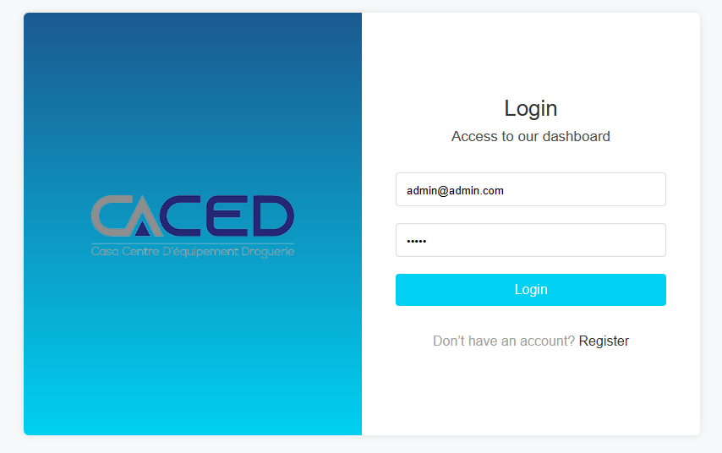

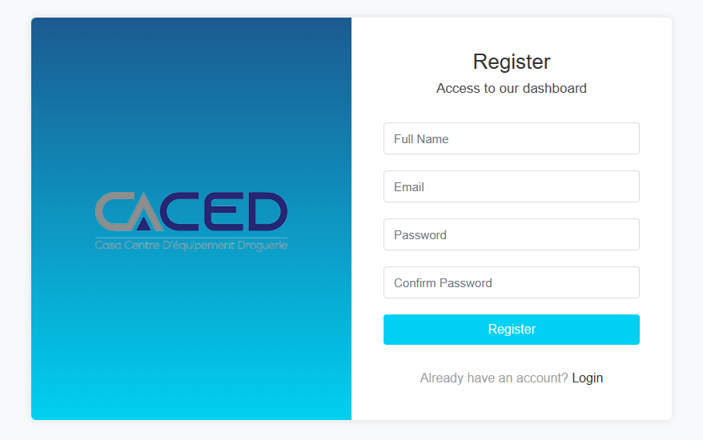
Ou vous pouvez créer un nouveau compte par inscription Ensuite, on vous demandera votre Name, Email Password :

Ainsi, vous vous connecterez au programme, où vous serez redirigé vers le tableau de bord

Interface de Tableau de bord :

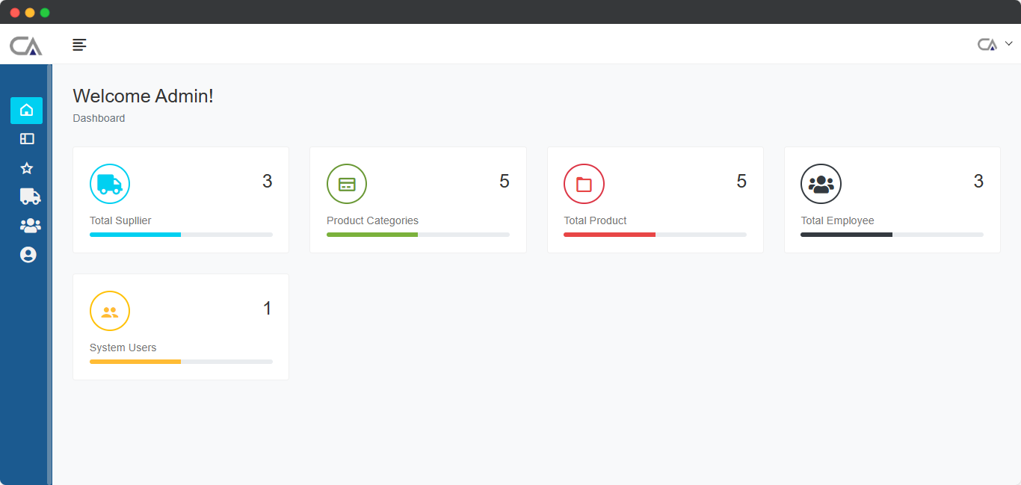
Dashboard C’est un ensemble d’options fournies à l’utilisateur pour l’aider à exécuter la fonction du programme
Un ensemble d’informations sur le programme est alors affiché sur la page d’accueil :
- Total des fournisseurs.
- Total des catégories.
- Total des produits.
- Nombre total d’employés.
- Nombre total d’utilisateurs.

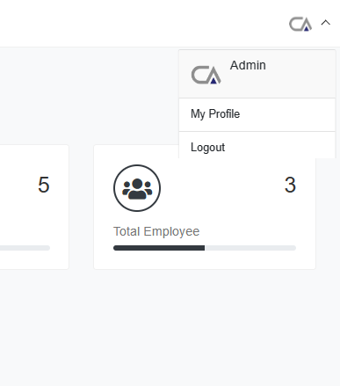

Dans la barre supérieure, le nom d’utilisateur est affiché avec la possibilité d’accéder au profil ou de se déconnecter du programme :

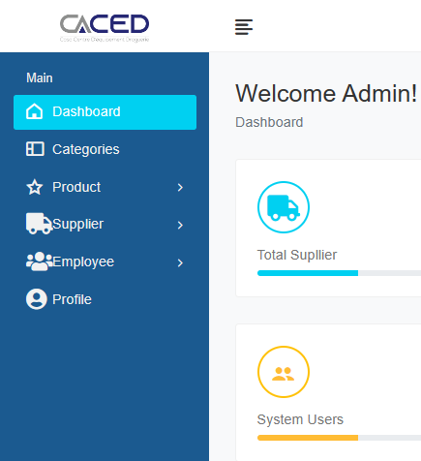
Dans la barre latérale, les options d’introduction à l’utilisation du programme sont affichées :

-Dashboard

-Catégories

-Product

-Supplier

-Employée

-Profile

Chacune de ces options à sa propre fonction

Interface de Catégories :

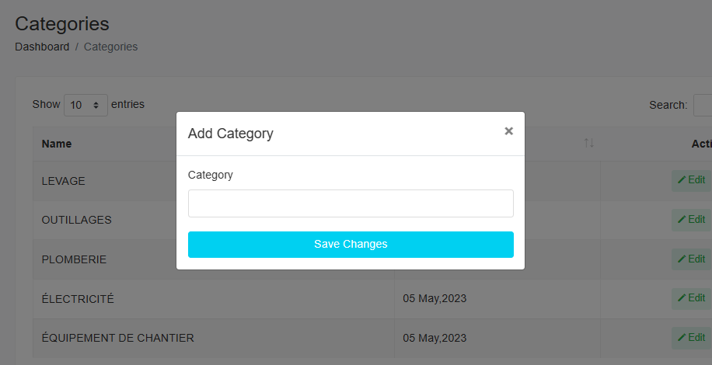
Ajouter des catégories de produits via le bouton « ADD CATEGORY », Ou vous pouvez exporter les informations via un fichier Excel via le bouton « Export » :

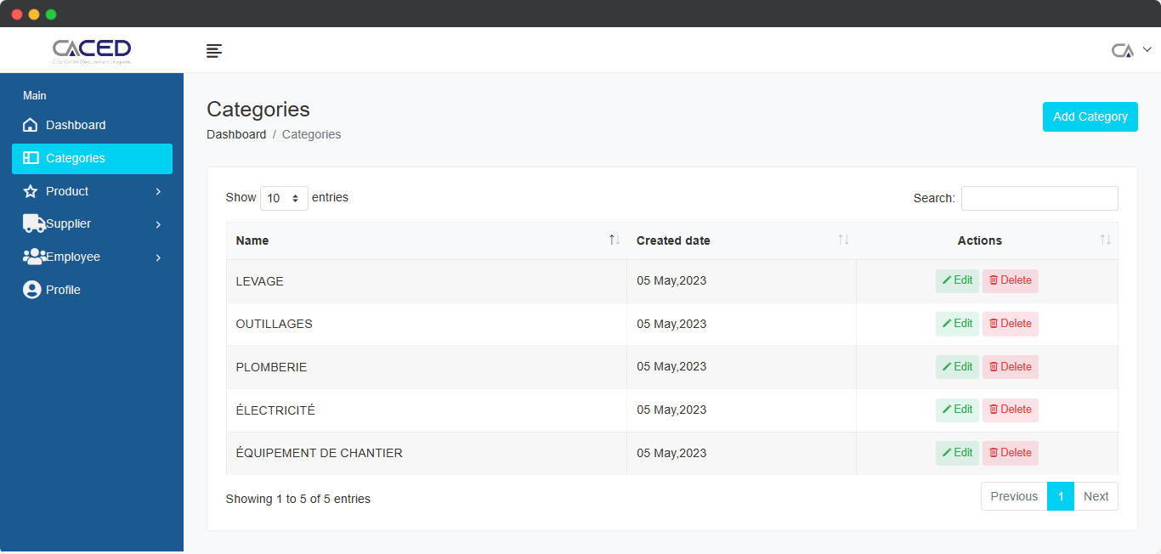
Ensuite, le nom de la catégorie est affiché avec la date de son ajout :

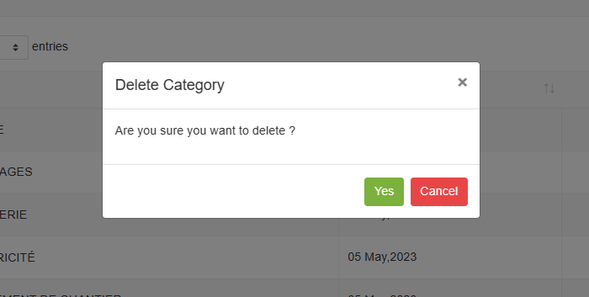
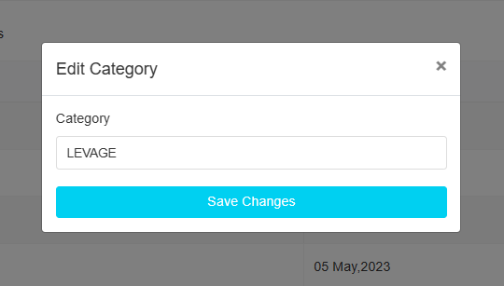
Ainsi qu’avec la possibilité de le modifier ou de le supprimer :

Interface de Product :
Ici, vous ajoutez des produits par :
- Product Name
- Catégorie
- Prix
- Quantité
- Supplier
- Date d’Ajout
- Product Image
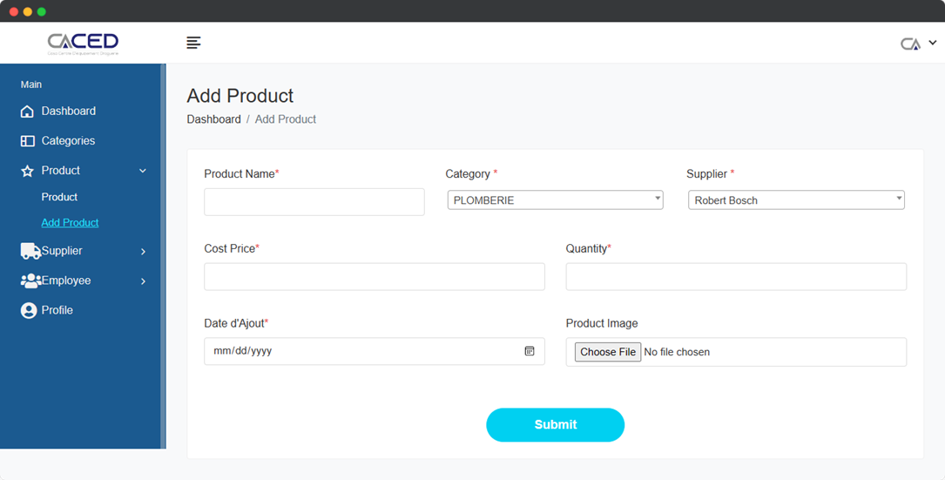

Après avoir ajouté les produits, ils sont affichés avec les détails de chaque produit séparément :
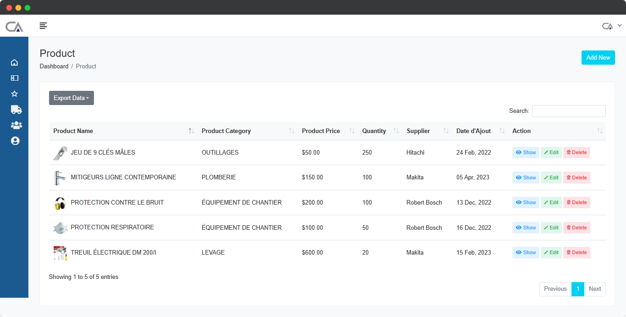
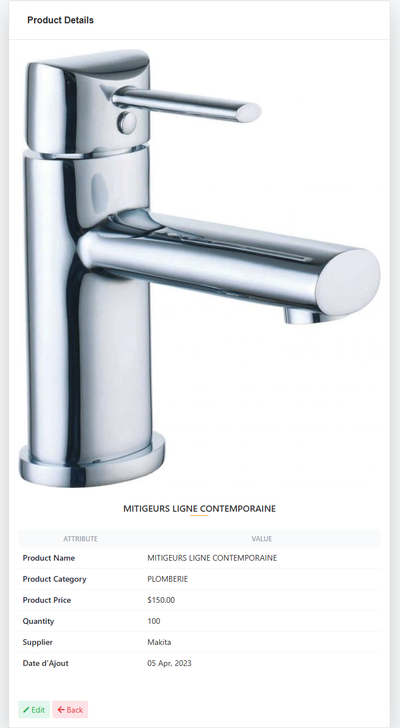

Avec la possibilité de modifier chaque produit, de le supprimer ou d’afficher ses détails via le bouton « SHOW » :

Interface de Supplier :

Ici, vous ajoutez des supplieras par :
- Name
- Phone
- Email
- Adresse
- Compagnie
- Compagnie Image

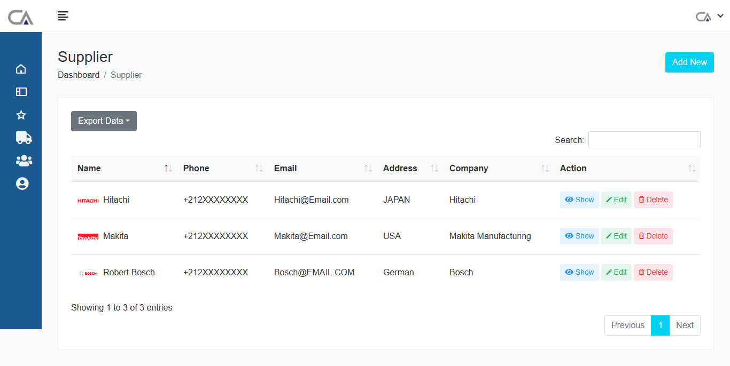
Après avoir ajouté les supplieras, ils sont affichés avec les détails de chaque supplier séparément :

Avec la possibilité de modifier chaque ressource, de la supprimer ou d’afficher ses détails via le bouton « SHOW » :

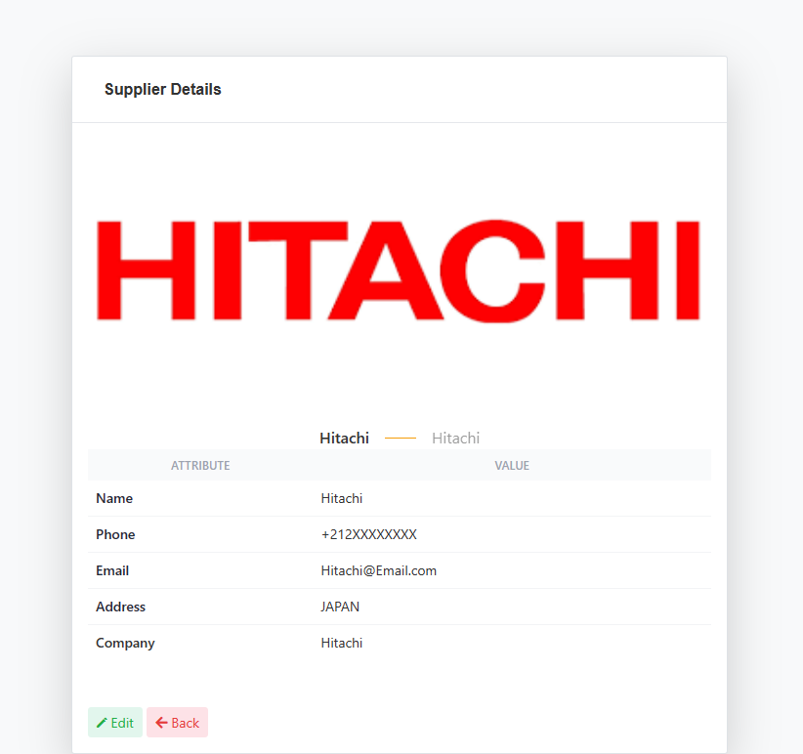

Interface de Employée :

Ici, vous ajoutez des employées par :
- Name
- Phone
- Email
- Adresse
- Date de naissance
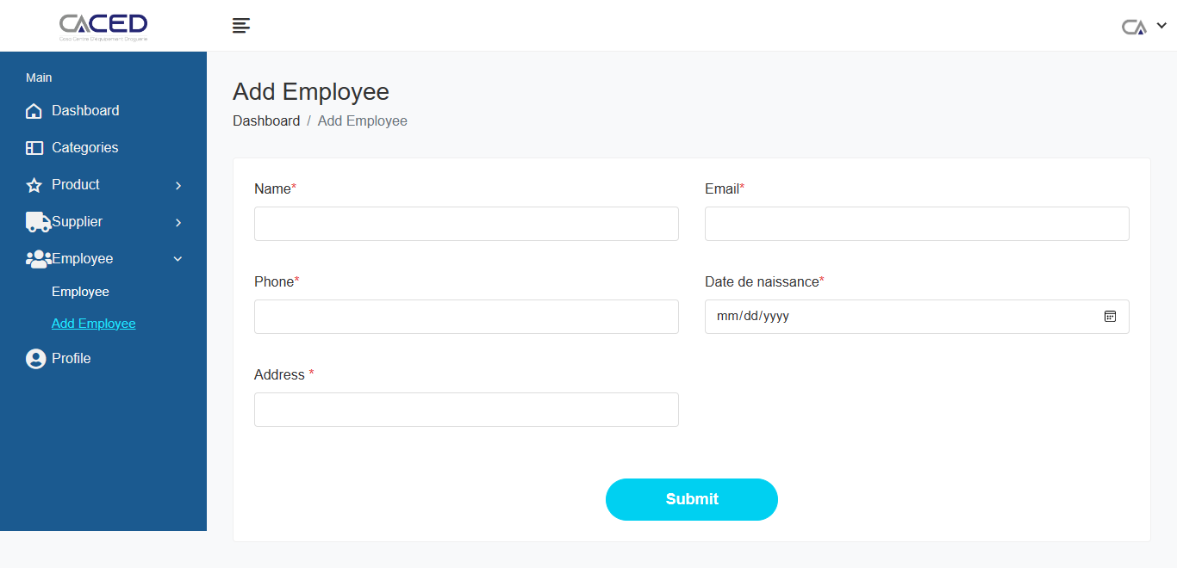

Après avoir ajouté les employées, ils sont affichés avec les détails de chaque employée séparément :
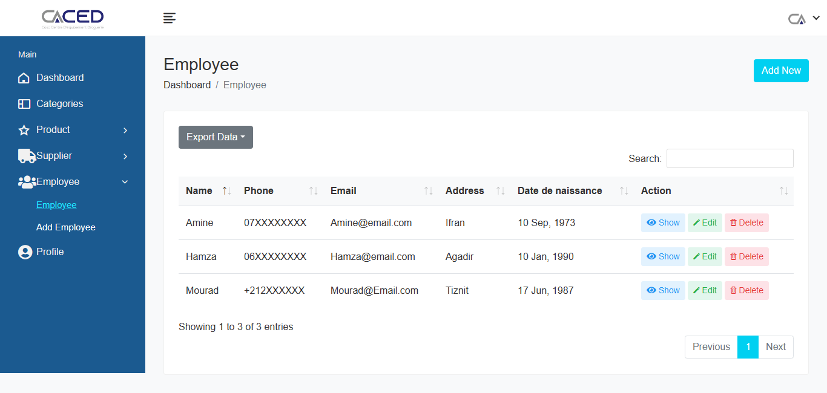

Avec la possibilité de modifier chaque ressource, de la supprimer ou d’afficher ses détails via le bouton « SHOW » :

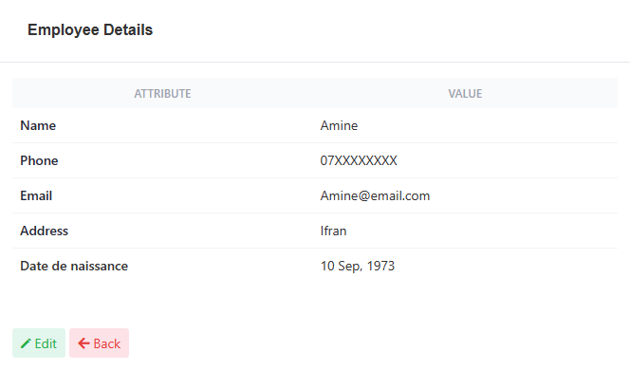

Interface de Profile :

Profile Voici les informations utilisateur :
    - User Image
    - Name
    - Email
    - Time
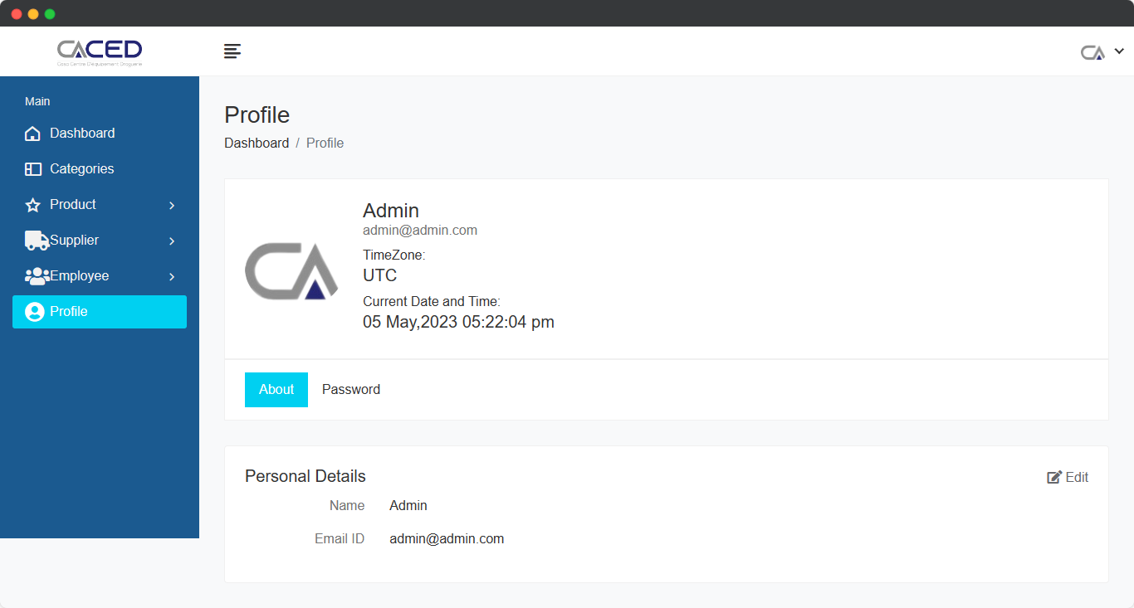

Avec la possibilité d’éditer des informations personnelles et peut également ajouter un avatar :

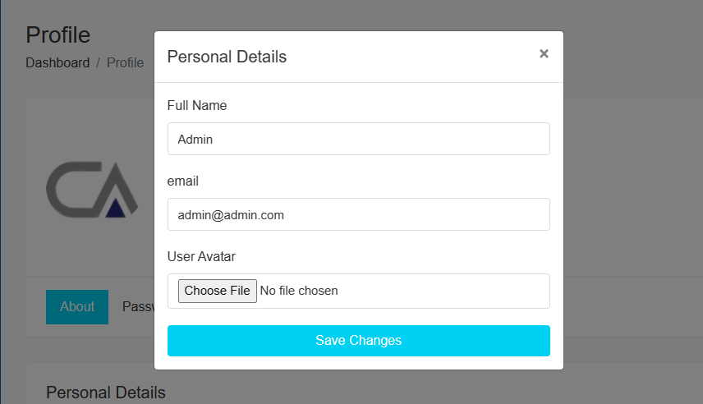

Vous pouvez également modifier le mot de passe :

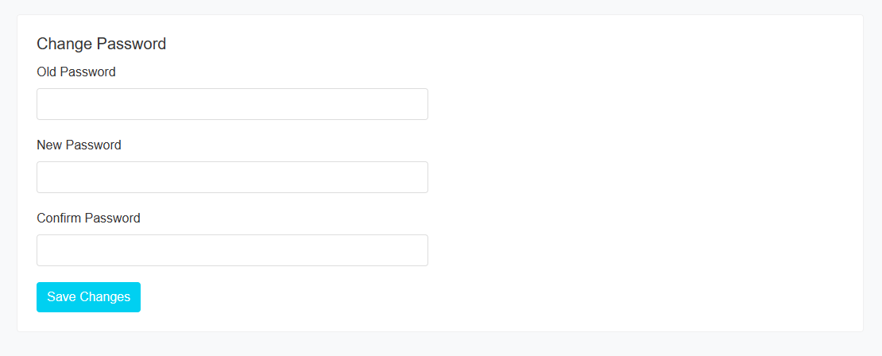

Conclusion

Ma formation en Full Stack Digital Web développement a été une belle expérience et a enrichi mes connaissances tant sur le plan pratique que sur le plan théorique.
J'ai appris que le domaine théorique et le domaine pratique sont complémentaires, et que dans le monde du travail il ne suffit pas d'avoir des règles théoriques, mais il faut surtout être social et coopératif et avoir un esprit d'équipe pour mener à bien toutes Tâches.
J'ai acquis d'importantes compétences en développement web, travaillé sur des projets passionnants et eu l'opportunité de travailler avec des professionnels talentueux et motivés. Je suis convaincu que les compétences que j'ai acquises pendant le stage seront utiles pour ma future carrière dans la technologie. Je suis reconnaissant à la société de développement de logiciels d'avoir offert cette opportunité de stage et d'être un environnement de travail si stimulant et stimulant.

